

ProjectAO - Wagenpark  
  
**Functioneel Ontwerp**

**VERTROUWELIJK**

**Versie 1.0**  
Auteur: ...  
Laatst gewijzigd op: ...

**Document**

|  |  |  |
| --- | --- | --- |
| **Versie** | **Datum** | **Beschrijving** |
| 1.0 | 18-5-2018 | De layout gemaakt van het functioneel ontwerp |
| 1.1 | 23-5-2018 | Een begin gemaakt aan de content in het ontwerp |
| 1.2 | 24-5-2018 | Verder gegaan met het maken het functioneel ontwerp |

**“***Vergeet nooit het versienummer van het FO op te nemen in het document. Zo zijn alle partijen bij latere versies op de hoogte van het feit dat er wijzigingen hebben plaatsgevonden in het document ten opzichte van de oorspronkelijke versie van het FO.***”Inhoud**

Inleiding 5

Doelgroep 5

Doelen 5

Achtergrond 5

Doelstellingen 5

Over dit document 5

Functionaliteit per Pagina 5

Welkom pagina 5

Inlogpagina 6

Wachtwoord vergeten 7

Overzicht facatures 7

Openstaande Kwesties 8

# Inleiding

In dit document worden de functionaliteiten van de website voor het project wagenpark beschreven. Alle te ontwikkelen functionaliteiten komen in dit document te staan. In dit document staan ook verschillende voorbeelden over hoe de site eruit komt te zien. Dit is gedaan met wireframes.

# Achtergrond

ROCit wil een database-applicatie die op het web moet staan. De database-applicatie moet de gegevens van het wagenpark bijhouden. De reden dat er een database-applicatie moet worden gemaakt is omdat de gegevens van het wagenpark op het moment worden bijgehouden met een Excel sheet. Dankzij de groei van het bedrijf en de tijdsbesparing is de keuze voor het bijhouden van de gegevens met een database-applicatie een noodzaak geworden.

# Doelgroep en doelstellingen

De doelgroep is ROCit met als doel van dit project om een intuïtief en gebruiksvriendelijke applicatie te maken die ervoor zorgt dat het werk van ROCit gemakkelijker en sneller kan worden gedaan. Uiteraard gaan wij er alles aan doen om aan alle Eisen te voldoen zoals beschreven in het plan van aanpak. Wij zullen ook de planning strak volgen om te zorgen dat het project tijdig en goed zal worden opgeleverd.

# Over dit document

Dit document is gemaakt voor de projectleider om meer duidelijkheid te creëren over de functionaliteiten van de site verder zijn er voorbeelden in dit document over hoe de site eruit gaat zien.

# Use Case



# Functionaliteit per Pagina

## Welkom pagina

Als de Gebruiker naar de website gaat komt als eerst de welkomstpagina tevoorschijn. Via de welkomstpagina kan de gebruiker naar het inlogscherm. Op de welkomstpagina staat ook het telefoonnummer van ROCit voor mensen die vragen over ROCit hebben.

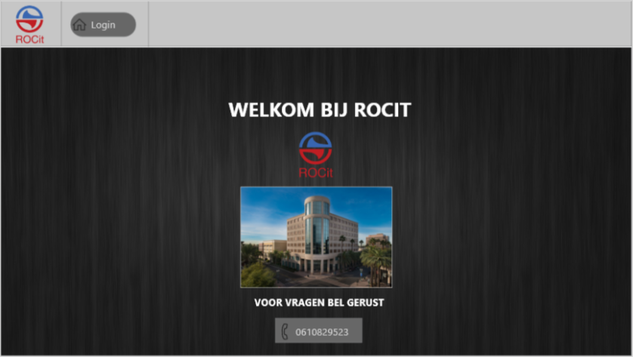

## Inlogpagina

Wanneer een gebruiker op inloggen klikt komt de inlogpagina tevoorschijn via de inlogpagina kunnen de gebruikers inloggen, registeren of als ze hun wachtwoord vergeten zijn een nieuw wachtwoord aanvragen.

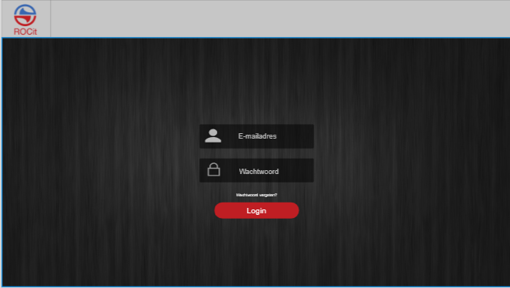

## Wachtwoord vergeten

Wanneer de Gebruiker klikt op wachtwoord vergeten komt het volgende scherm tevoorschijn hier kan de Gebruiker zijn email invullen. De gebruiker ontvangt hiernaar een mail met instructies om hun wachtwoord te resetten.

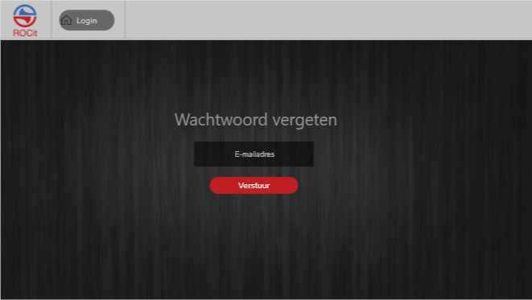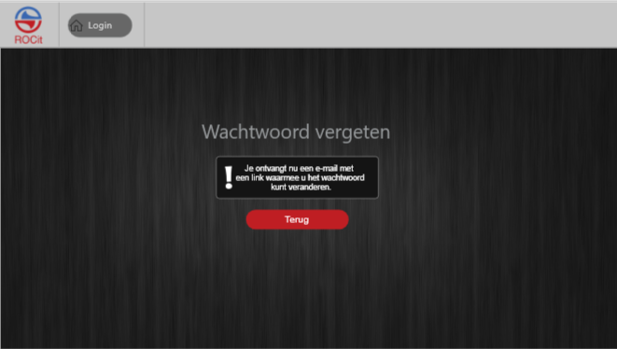

## 

## Overzicht vacatures

Op dit scherm kan de Gebruiker snel een overzicht zien van alle vacatures.

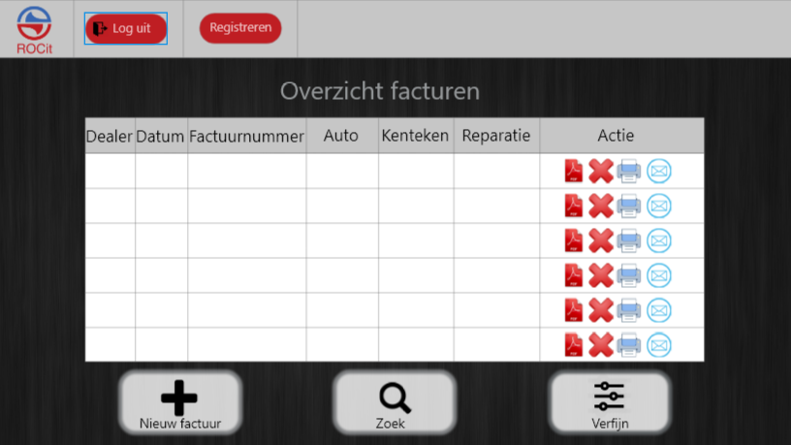

## Factuur toevoegen

Hier kun je een nieuwe factuur toevoegen.

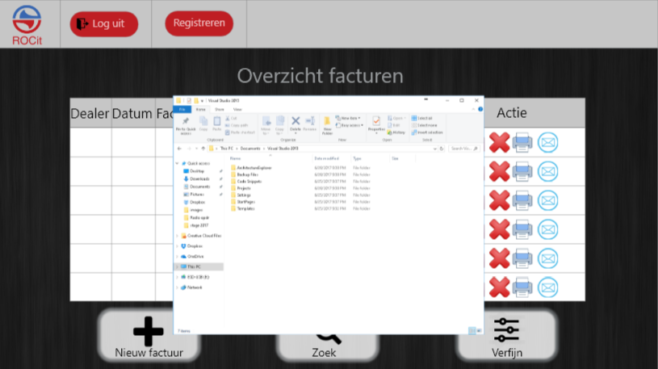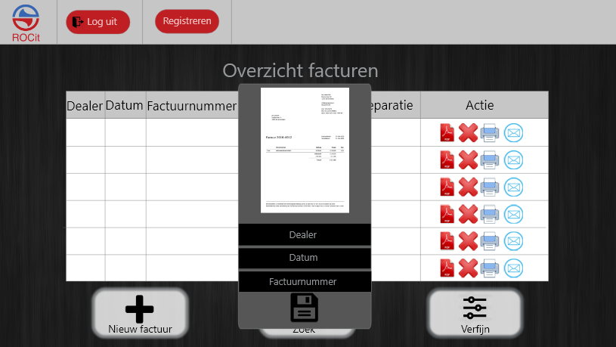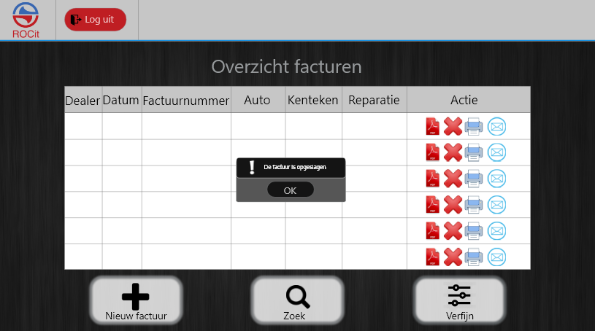

## Trefwoord zoeken

Hier kun je met een trefwoord gemakkelijk facturen opzoeken.

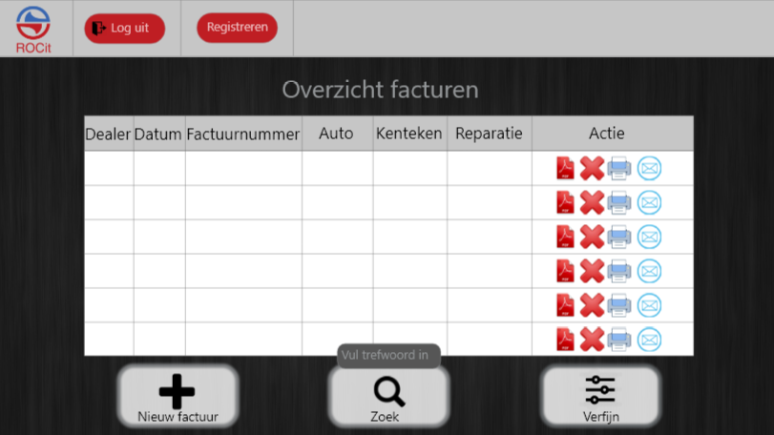

## Verfijnen

Hier kun je verfijnen op de categorieën.

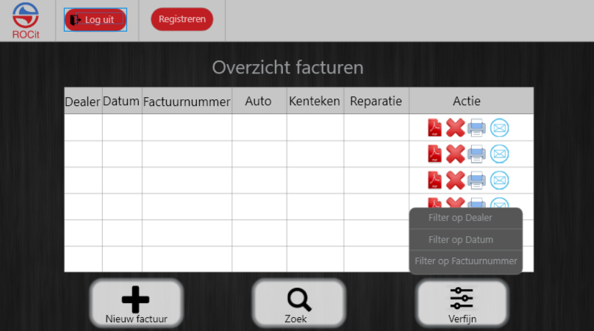

## Gebruiker aanmaken

Hier kun je een nieuwe gebruiker toevoegen, de gebruiker krijgt dan een e-mail waar hij/zij een wachtwoord kan verzinnen voor zijn/haar account.

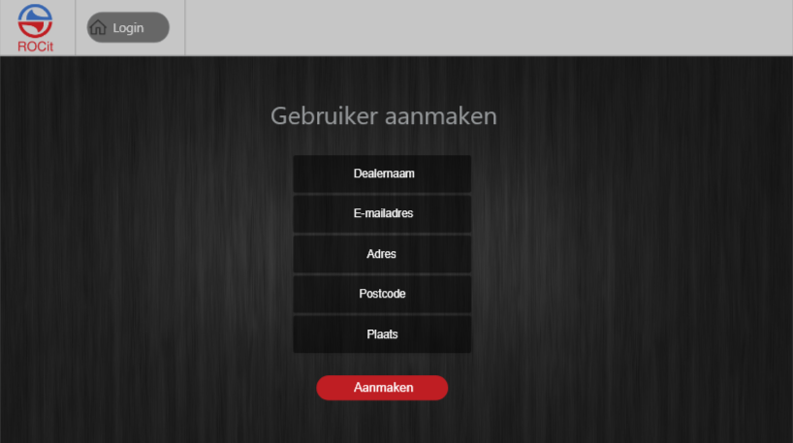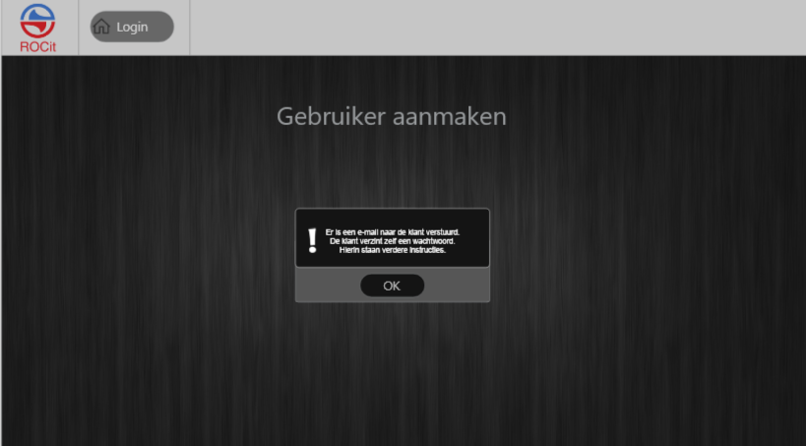

# 

# Openstaande Kwesties

# 

Kunnen dealers zelf een auto toevoegen?

* Nee, alleen de beheerder van de site.

Kunnen dealers auto’s van andere dealers zien?

* Nee, een dealer kan niet van een andere dealer hun auto’s zien.

Kan je een dealer toevoegen als er geen auto’s zijn voor die dealer?

* Ja, je kunt een dealer toevoegen zonder een auto te moeten toevoegen.

Kan je auto’s toevoegen zonder dealer?

* Nee, je kunt geen auto’s toevoegen zonder een dealer.

Heeft de beheerder meer rechten dan de dealers?

* Ja, de beheerder kan alles aanpassen en ziet alle auto’s van alle dealers.